สรุปผลการปฏิบัติงาน 5 สายงานประจำเดือน พฤศจิกายน 2567
งานอำนวยการ
ภาพประกอบการรายงานกิจกรรมจิตอาสา วันที่ 13 พฤศจิกายน 2567
ขอรายงานผลการปฏิบัติงานจิตอาสา ดังนี้
1. ประเภทงานจิตอาสา จิตอาสาพัฒนา
2. วันที่ทำกิจกรรม วันที่ 13 พฤศจิกายน 2567 เวลา 09.00 – 12.00 น.
3. สถานที่จัดกิจกรรม วัดปางมะค่า หมู่ 5 ต.ปางมะค่า อ.ขาณุวรลักษบุรี จ.กำแพงเพชร
4. ผู้ควบคุมการปฏิบัติ พ.ต.ท.เศรษฐศาสตร์ แก้วมาลา สว.อก.สภ.ปางมะค่า
5. จำนวนผู้เข้าร่วมกิจกรรม 30 คน
6. หน่วยงานที่จัดกิจกรรม สภ.ปางมะค่า
7. รายละเอียด ภายใต้การอำนวยการ พ.ต.อ.เทวินทร์ นาจารย์ ผกก.สภ.ปางมะค่า มอบหมายให้ พ.ต.ท.เศรษฐศาสตร์ แก้วมาลา สว.อก.สภ.ปางมะค่า พร้อมเจ้าหน้าที่ตำรวจชุดจิตอาสา ร่วมกิจกรรมจิตอาสาพัฒนา เก็บขยะปรับปรุงภูมิทัศน์ เตรียมสถานที่จัดงานลอยกระทง หมู่ 5 ต.ปางมะค่า อ.ขาณุวรลักษบุรี จ.กำแพงเพชร
8. ปัญหาข้อขัดข้อง ไม่มี
ภาพการทำกิจกรรมจิตอาสา
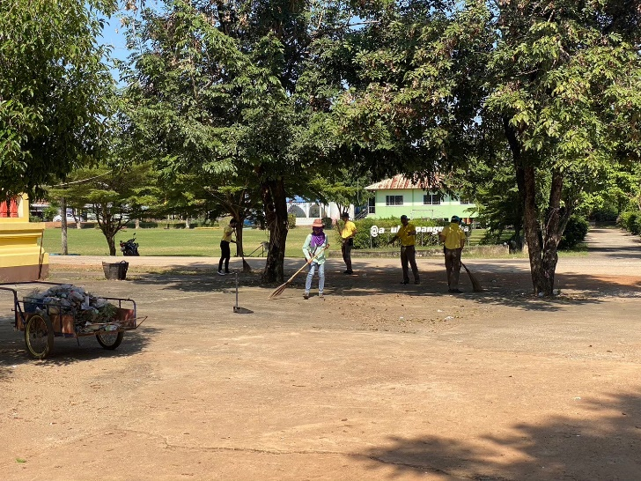
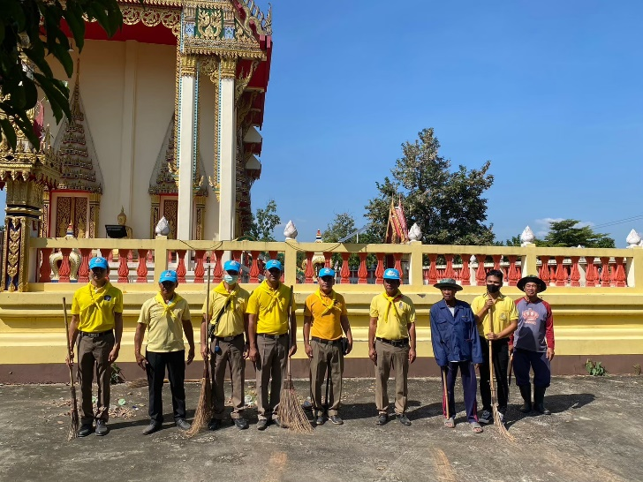

ภาพประกอบการรายงานกิจกรรมจิตอาสา วันที่ 22 พฤศจิกายน 2567
ขอรายงานผลการปฏิบัติงานจิตอาสา ดังนี้
1. ประเภทงานจิตอาสา จิตอาสาพัฒนา
2. วันที่ทำกิจกรรม วันที่ 22 พฤศจิกายน 2567 เวลา 09.00 – 12.00 น.
3. สถานที่จัดกิจกรรม วัดวังน้อยวนาราม หมู่ 7 ต.ปางมะค่า อ.ขาณุวรลักษบุรี จ.กำแพงเพชร
4. ผู้ควบคุมการปฏิบัติ พ.ต.ท.เศรษฐศาสตร์ แก้วมาลา สว.อก.สภ.ปางมะค่า
5. จำนวนผู้เข้าร่วมกิจกรรม 31 คน
6. หน่วยงานที่จัดกิจกรรม สภ.ปางมะค่า
7. รายละเอียด ภายใต้การอำนวยการ พ.ต.อ.เทวินทร์ นาจารย์ ผกก.สภ.ปางมะค่า มอบหมายให้ พ.ต.ท.เศรษฐศาสตร์ แก้วมาลา สว.อก.สภ.ปางมะค่า พร้อมเจ้าหน้าที่ตำรวจชุดจิตอาสา ร่วมกิจกรรมจิตอาสาพัฒนา เก็บขยะปรับปรุงภูมิทัศน์ กวาดใบไม้ ทำความสะอาดบริเวณวัด หมู่ 7 ต.ปางมะค่า อ.ขาณุวรลักษบุรี จ.กำแพงเพชร
8. ปัญหาข้อขัดข้อง ไม่มี
ภาพการทำกิจกรรมจิตอาสา
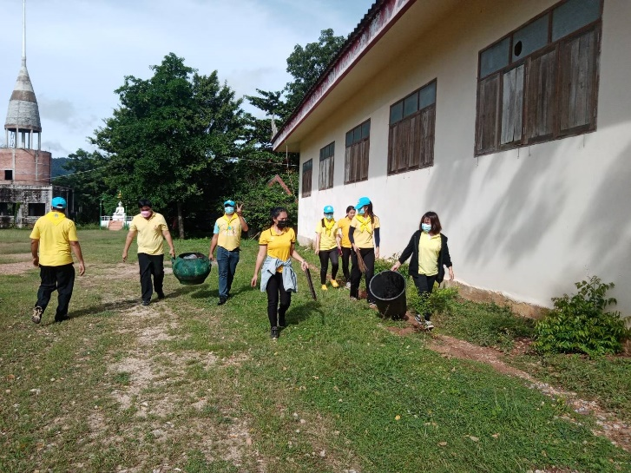
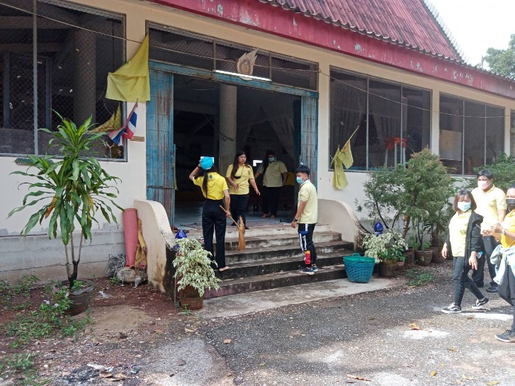

วันที่ 19 พฤศจิกายน 2567 เวลา 10.00น. พ.ต.อ.เทวินทร์ นาจารย์ ผกก.สภ.ปางมะค่า พร้อม ข้าราชการตำรวจ สภ.ปางมะค่า ทำการสุ่มตรวจหาสารเสพติดตามโครงการตำรวจสีขาว ผลการตรวจปรากฏว่าทุกนายมีผลเป็น ลบ พร้อมทั้งชี้แจงข้อสั่งการของผู้บังคับบัญชา
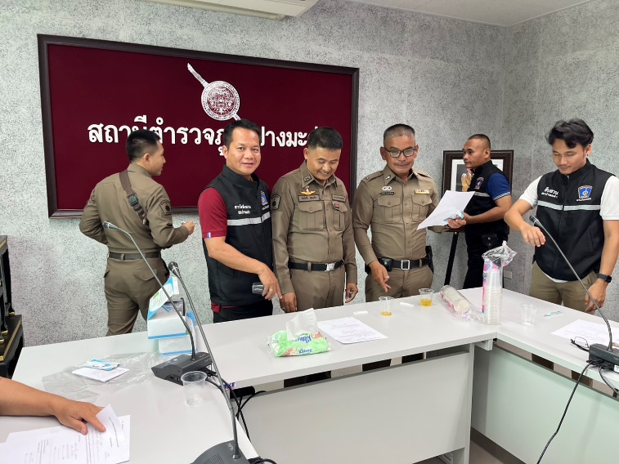


 |   สถานีตำรวจภูธรปางมะค่า( Pangmaka Police Station)    0-5587-2295  pangmaka@royalthaipolice.go.th

งานจราจร สภ.ปางมะค่า


ปชส.ข้อมูลฯ(5w1H)ของการปฏิบัติงาน (งานจราจร)
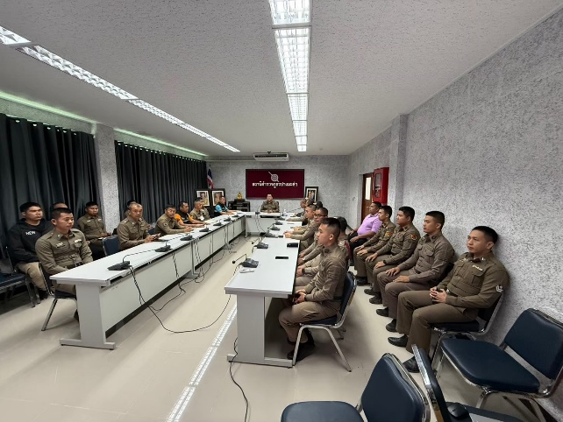

5 พ.ย.2567
ประชุมประจำเดือน รับ นโยบายและ แสดงรายงานผลการปฏิบัติการ

สถานีตำรวจภูธรปางมะค่า( Pangmaka Police Station)
0-5587-2295
pangmaka@royalthaipolice.go.th
งานจราจร สภ.ปางมะค่า

ปชส.ข้อมูลฯ(5w1H)ของการปฏิบัติงาน (งานจราจร)

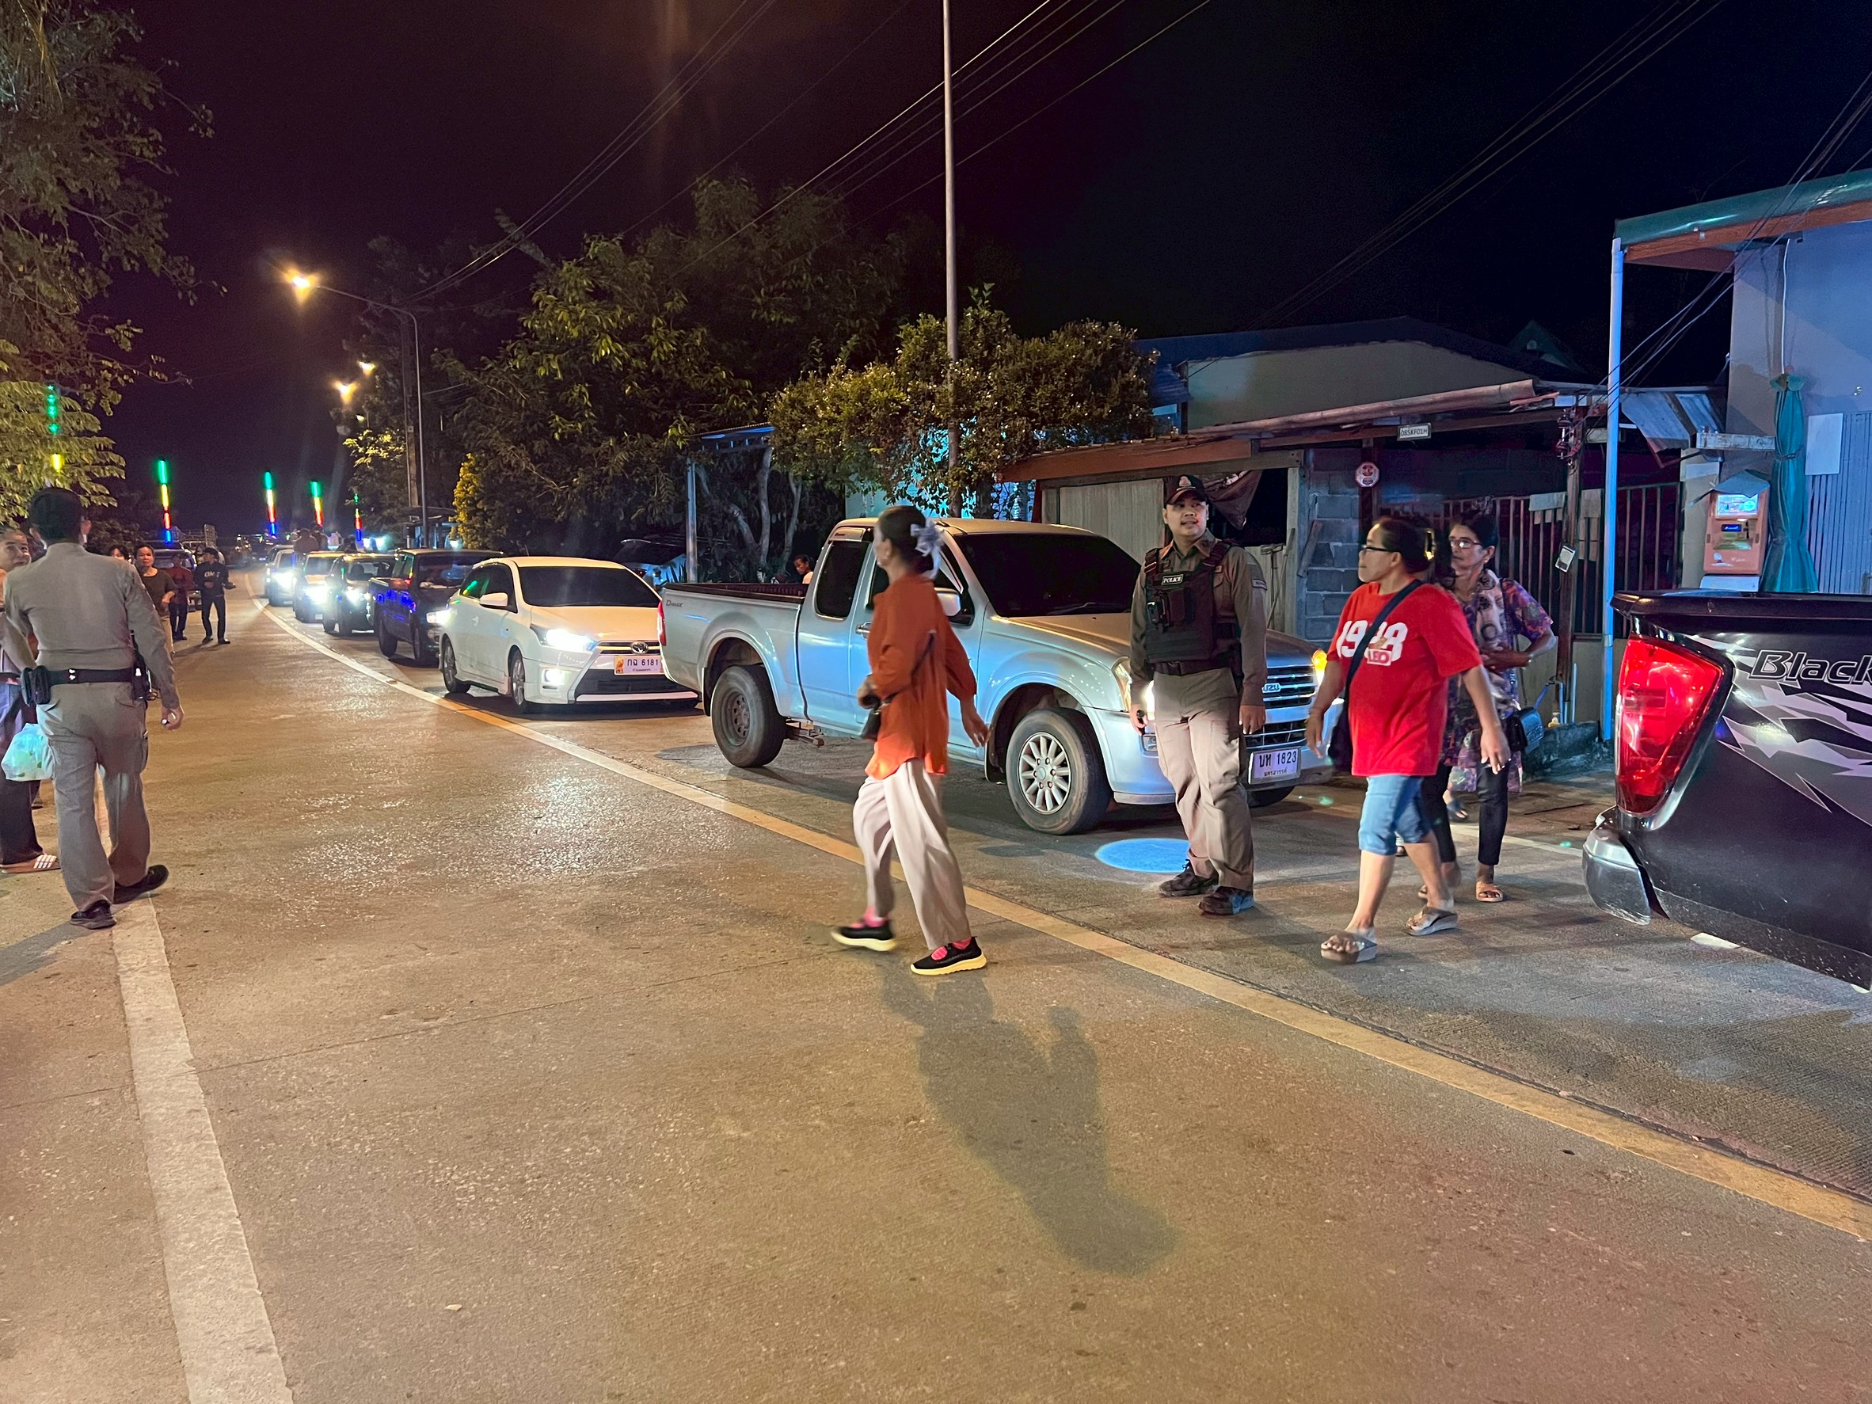

12 พ.ย.2568
การจัดการจราจราและประชาสัมพันธ์เกี่ยวกับการใช้รถ
ว.4รักษาความสงบเรียบร้อย งานลอยกระทงวัดปางมะค่า

สถานีตำรวจภูธรปางมะค่า( Pangmaka Police Station)
0-5587-2295
pangmaka@royalthaipolice.go.th
งานจราจร สภ.ปางมะค่า

ปชส.ข้อมูลฯ(5w1H)ของการปฏิบัติงาน (งานจราจร)
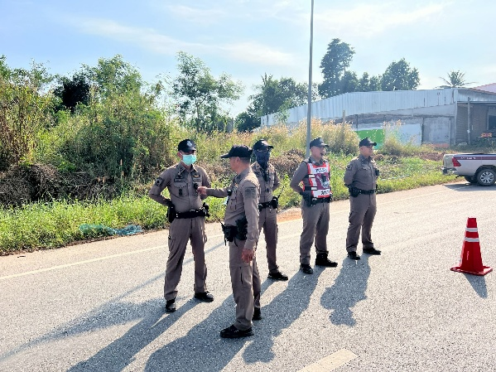

20 พ.ย. 2567 กวดขันวินัยจราจรและประชาสัมพันธ์เกี่ยวกับการใช้รถใช้ถนนอย่างปลอดภัย
ว.4 ว.43 กวดขันวินัยจราจรอาชญากรรมบริเวณหน้าจุดตรวจสี่แยกวังปลาอ้าว

งานป้องกันปราบปราม
วันที่ 18 พฤศจิกายน 2567 เวลา 21.00น. ชุดสายตรวจ20 ออกตรวจในเขตพื้นที่เสี่ยงต่อการเกิดเหตุป้องกันเหตุดูแลความสงบเรียนร้อยในชุมชน ตามคำสั่งที่ผู้บังคับบัญชามอบหมาย ไม่พบผู้ก่อความไม่สงบแต่อย่างใด
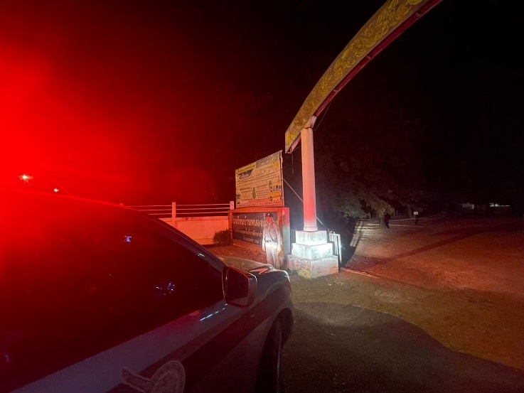
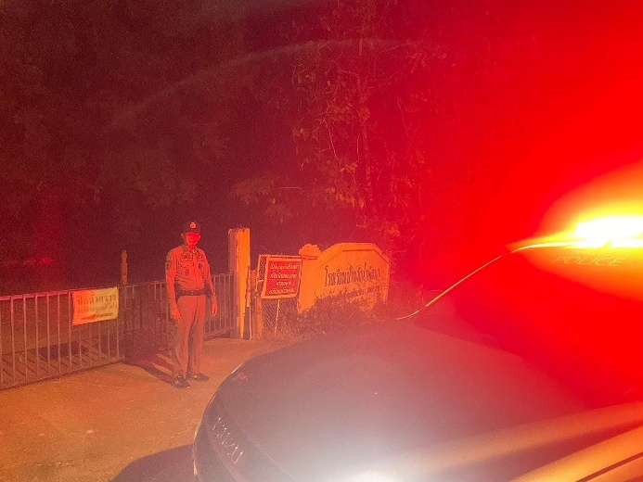

วันที่ 22 พฤศจิกายน 2567 เวลา 10.00 น. พ.ต.อ เทวินทร์ นาจารย์ ผกก. สภ.ปางมะค่า พ.ต.ท.สานิตย์ กองวัฒนาสุภา รอง ผกก.ป้องกันและปราบปราม สภ.ปางมะค่า และข้าราชการตำรวจ สภ.ปางมะค่าทุกนาย เข้าร่วมการฝึกยุทธวิธีไม้ง่ามประจำเดือน

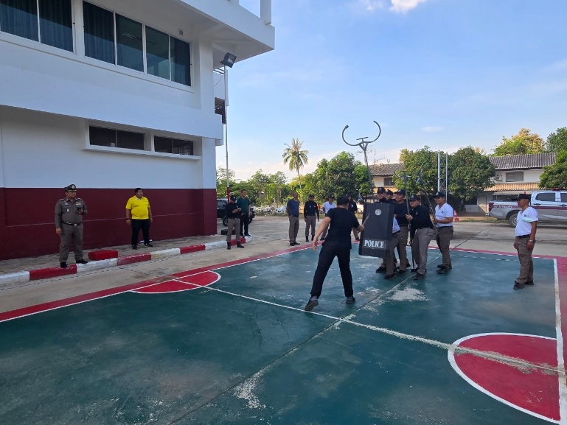
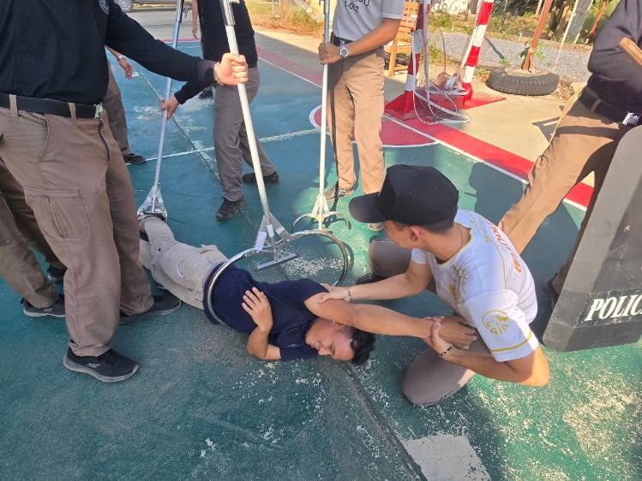

วันที่ 29 พฤศจิกายน 2567 เวลา 10.00 น. พ.ต.อ เทวินทร์ นาจารย์ ผกก. สภ.ปางมะค่า
พ.ต.ท.สานิตย์ กองวัฒนาสุภา รอง ผกก.ป้องกันและปราบปราม สภ.ปางมะค่า พ.ต.ท.เดชา ตันติวัฒน์ รอง ผกก.สส.สภ.ปางมะค่า และ ข้าราชการตำรวจสถานีตำรวจภูธรปางมะค่า อบรมซักซ้อมแผนเผชิญเหตุกราดยิง active shooter บริเวณหน้าตลาดปางมะค่า
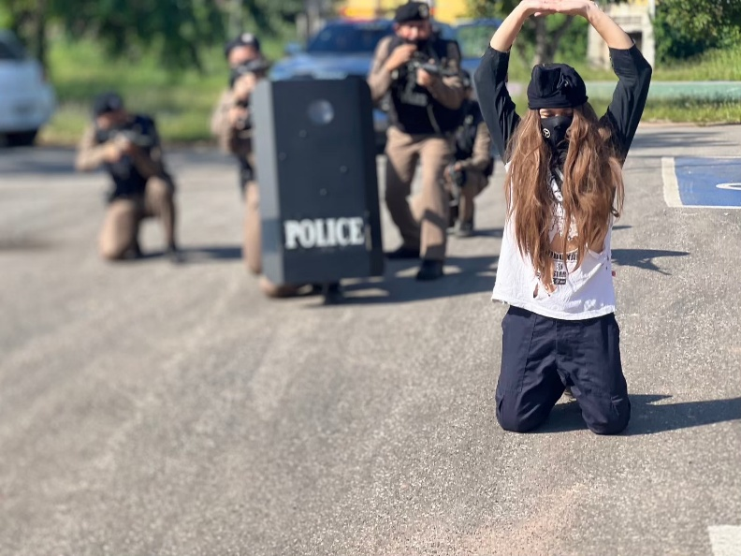
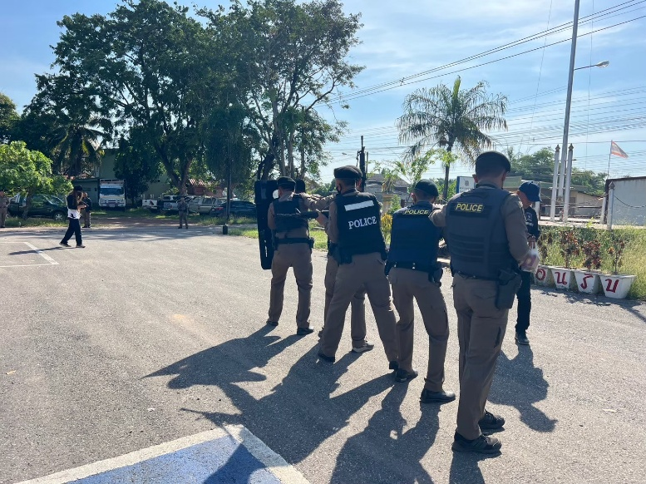

งานสอบสวน
รายงานการปฏิบัติราชการประจำเดือนพฤศจิกายน
ประจำปีงบประมาณ พ.ศ.2567
สถานีตำรวจภูธรปางมะค่า
งานสอบสวน

วันนี้ ( 20 พฤศจิกายน 2567) พ.ต.ต.พิรุฬห์พร ศรีจิตรพงศ์ พนักงานสอบสวนว่าได้รับแจ้งจากศูนย์สื่อสาร สภ.ปางมะค่า ว่ามีเกิดอุบัติเหตุรถเฉี่ยวชน จึงได้รายงานให้ผู้บังคับบัญชาทราบแล้วเดินทาไปตรวจสอบที่เกิดเหตุ ถึงที่เกิดเหตุพบชายชื่อนายวรวิช สารีสุข อายุ 16 ปี ที่อยู่ 236 หมู่ที่ 1 ตรอก/ชอย - ถนน -ตำบล/แขวง ปางมะค่า อำเภอ/เขต ขาณุวรลักษบุรี จังหวัด กำแพงเพชร เป็นผู้ขับขี่รถมอเตอร์ไซมาจากทางสลกบาตรกำลังจะเดินกลับบ้านขณะเดินทางกลับบ้านนั้นได้เกิดการเฉี่ยวชนกับรถจักรยานพนักงานสอบสวนจึงได้ไปตรวจสอบสถานที่เกิดเหตุ จึงบันทึกไว้นหลักฐานสถานที่เกิดเหตุ บนถนน สลกบาตร-วังปลาอ้าว

รายงานการปฏิบัติราชการประจำเดือนพฤศจิกายน
ประจำปีงบประมาณ พ.ศ.2567
สถานีตำรวจภูธรปางมะค่า
งานสอบสวน
(รูปภาพประกอบ)
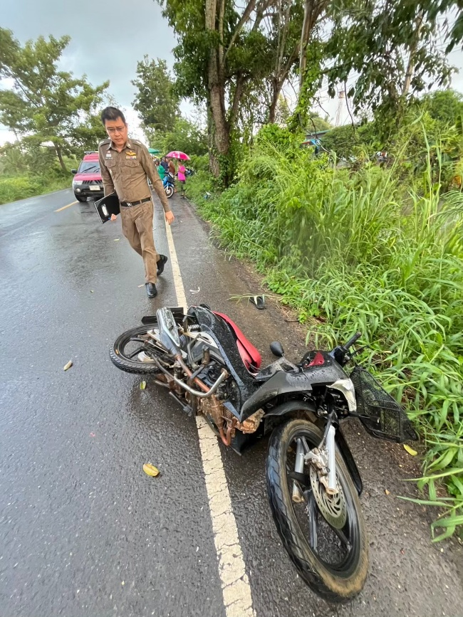
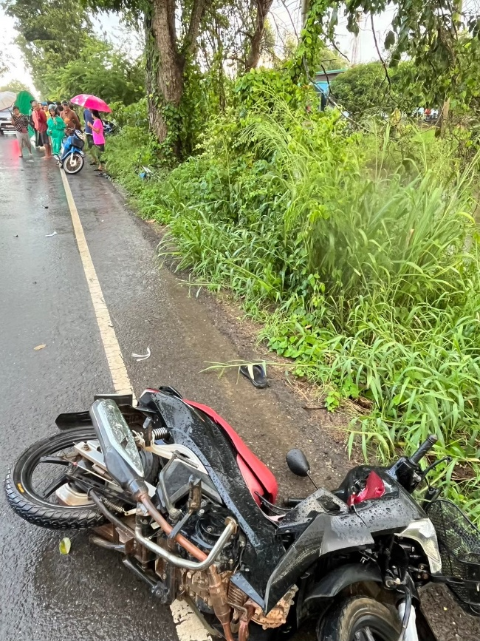

รายงานการปฏิบัติราชการประจำเดือนพฤศจิกายน
ประจำปีงบประมาณ พ.ศ.2568
สถานีตำรวจภูธรปางมะค่า
งานสอบสวน

วันนี้ (10 พฤศจิกายน 2567) ร.ต.ท.วรเชษฐ กันหาเรือง พนักงานสอบสวนว่าได้รับแจ้งจากศูนย์สื่อสาร สภ.ปางมะค่า ว่ามีเกิดอุบัติเหตุรถเฉี่ยวชน จึงได้รายงานให้ผู้บังคับบัญชาทราบแล้วเดินทาไปตรวจสอบที่เกิดเหตุ ถึงที่เกิดเหตุพบรถเก๋งยี่ห้อโตโยต้าสีบอร์น และรถมอเตอร์ไวสีดำจอดอยู่สถานที่เกิดเหตุ พนักงานสอบสวนได้เดินทางไปตรวจสอบพบว่ารถจักรยานยนต์ได้ขับมาชนท้ายรถเก๋งจนได้รับความเสียหาย พนักงานสอบสวนจึงได้นำรถทั้งสองคันมาไว้ที่สถานีตำรวจและได้ไกล่เกลี่ยตกลงกันทั้งสองฝ่าย สถานที่เกิดเหตุ บนถนน สลกบาตร-วังปลาอ้าว

รายงานการปฏิบัติราชการประจำเดือนพฤศจิกายน
ประจำปีงบประมาณ พ.ศ.2568
สถานีตำรวจภูธรปางมะค่า
งานสอบสวน
(รูปภาพประกอบ)

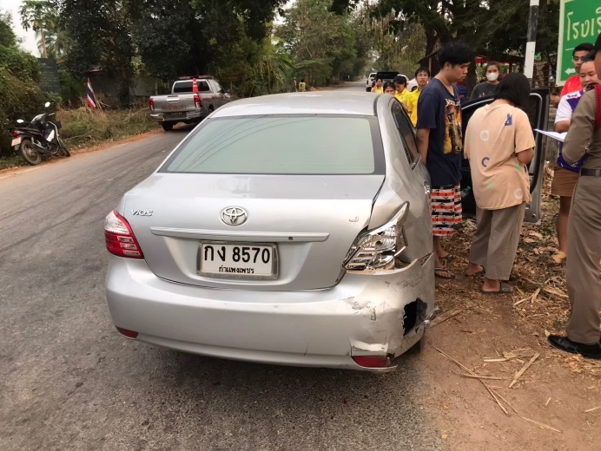
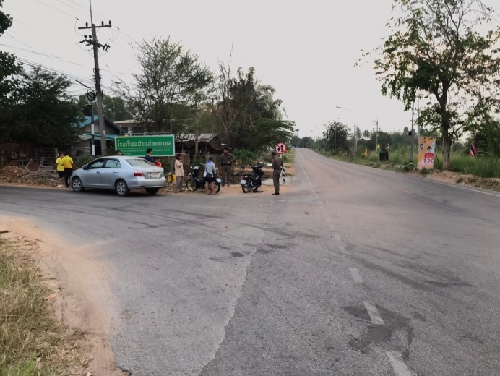

รายงานการปฏิบัติราชการประจำเดือนพฤศจิกายน
ประจำปีงบประมาณ พ.ศ.2567
สถานีตำรวจภูธรปางมะค่า
งานสอบสวน
วันที่ 25 พฤศจิกายน 2567 พนักงานสอบสวนได้รับแจ้งจากศูนย์วิทยุว่ามีเหตุรถกระบะชนกับไถนาเดินตาม พนักงานสอบสวนรับแจ้งและได้เดินทางออกตรวจสถานที่เกิดเหตุดังกล่าวที่ หมู่ 8 ต.ปางมะค่า อ.ขาณุวรลักษบุรี จ.กำแพงเพชร พบรถยนต์และรถไถนาเดินตาม ที่จุดเกิดเหตุ พนักงานสอบสวนจึงได้นำรถมาไว้ที่สถานีและดำเนินการต่อไป
พนักงานสอบสวน ร.ต.อ.ภูพลัชญ์ ขันติวงศ์มงคล

รายงานการปฏิบัติราชการประจำเดือนพฤศจิกายน
ประจำปีงบประมาณ พ.ศ.2567
สถานีตำรวจภูธรปางมะค่า
งานสอบสวน
(รูปภาพประกอบ)
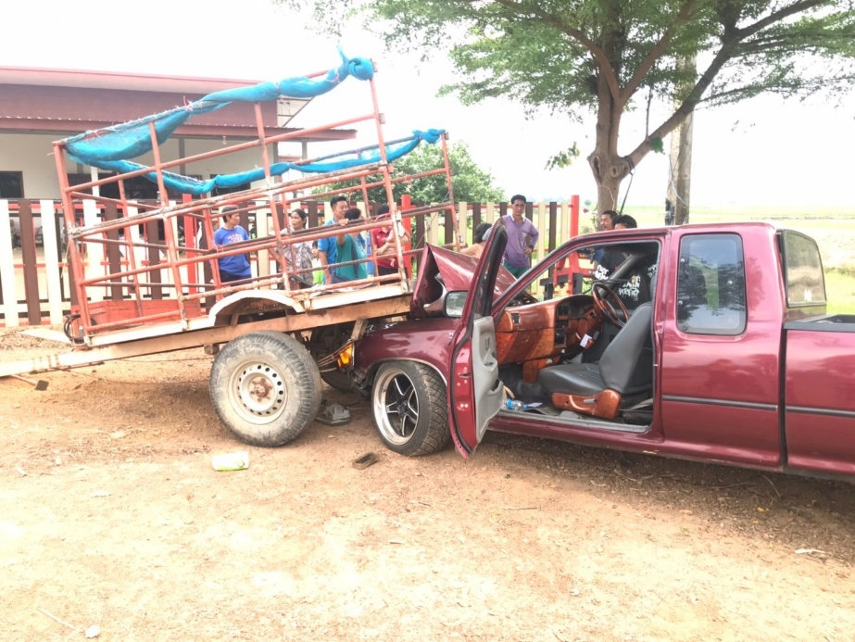
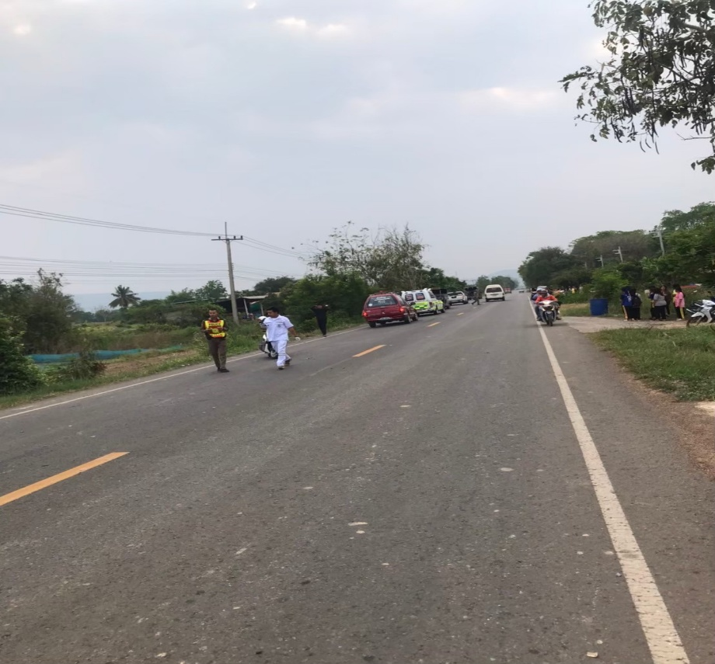

ผลการจับกุมงานสืบสวน
ประจำเดือน พฤษจิกายน 2567
ลำดับ | วันที่จับกุม | ชื่อ-นามสกุล | ข้อหา | ของกลาง | เลขคดี | รูปภาพ
1 | 11 พ.ย.67 | นายชินกร ทรัพย์โฉม | - มียาเสพติดให้โทษประเภท 1 (ยาบ้า/เมทแอมเฟตามีน) ไว้ในครอบครองโดยไม่ได้รับอนุญาต | ยาบ้า 4 เม็ด | - | 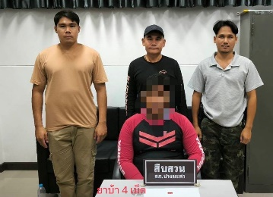
2 | 12 พ.ย.67 | นายวินัย ดีพิจารย์ | - มียาเสพติดให้โทษประเภท 1 (ยาบ้า/เมทแอมเฟตามีน) ไว้ในครอบครองโดยไม่ได้รับอนุญาต | ยาบ้า 4 เม็ด | - | 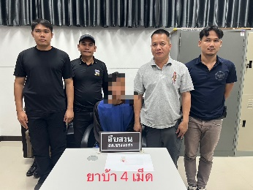
3 | 14 พ.ย..67 | นายณพชร กางกรณ์ | - เสพยาเสพติดให้โทษประเภท 1 (เมทแอมเฟตามีน) โดยฝ่าฝืนต่อกฎหมาย และ เป็นผู้ขับขี่เสพยาเสพติดให้โทษประเภท 1 (เมทแอมเฟตามีน) โดยฝ่าฝืนต่อกฎหมาย | - | - | 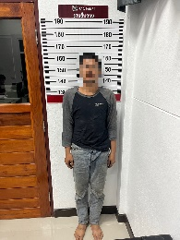
4 | 28 พ.ย.67 | นายณัฐวุฒิ เป๋ากระโทก | - เสพยาเสพติดให้โทษประเภท 1 (เมทแอมเฟตามีน) โดยฝ่าฝืนต่อกฎหมาย และ เป็นผู้ขับขี่เสพยาเสพติดให้โทษประเภท 1 (เมทแอมเฟตามีน) โดยฝ่าฝืนต่อกฎหมาย | ยาบ้า 1 เม็ด | - | 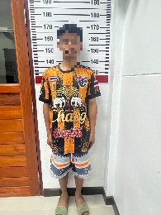
5 | 12 พ.ย.67 | นายไพรฑูรย์ รอดเกิด | - มีอาวุธปืนไว้ในครอบครองโดยไม่ได้รับอนุญาต | ปืน 1 กระบอก | - | 